Nama : Wilman Saragih Sitio

Kelas :

Nim :

1. Program tersebut berfungsi untuk meminta inputan user(inputan pertama dengan nama variabel a dan inputan kedua dengan variabel b) kemudian sistem akan membaca hasil inputan user, sistem melakukan kalkulasi variabel a dan b berupa penjumlahan,dan sistem menampilkan output berupa jumlah angka,dan Variabel hasil penjumlahan yang telah dilakukan sistem akan ditampilkan

2.

#include <stdio.h>

int perkalian(int a,int b){

return a \*b;

}

}

//badan program utama

int main(void){

int a, b, hasil;

printf("Masukkan angka pertama: ");

scanf("%d", &a);

printf("Masukkan angka kedua: ");

scanf("%d", &b);

hasil = perkalian(a, b);

printf("Jumlah angka: ");

printf("%d", hasil);

return 0;

}

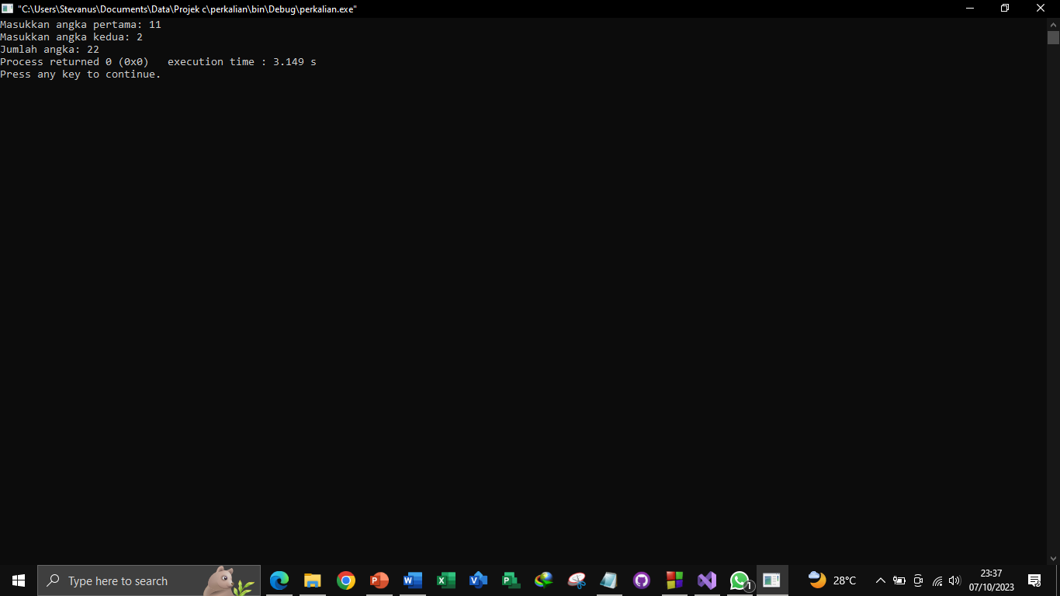

3. meminta user untuk memasukkan dua nilai (var a dan b)kemudian inputan dibaca oleh sistem,kemudian kedua nilai tersebut dibandingkan,dab didapatkan hasil bilangan lebih besar dan kecil

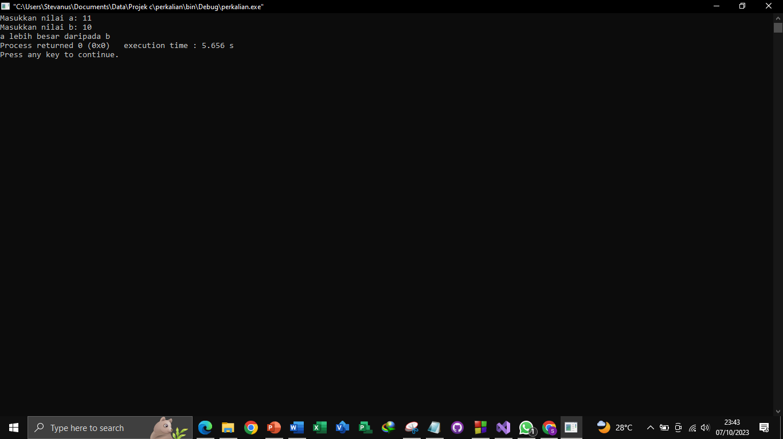

4. #include <stdio.h>

// Deklarasi fungsi void untuk menampilkan informasi diri

void tampilkanInfoDiri() {

printf("Nama: Wilman Saragih Sitio\n");

printf("Tempat Tanggal Lahir: Jakarta,24 November 2004\n");

printf("Hobi: Mendengarkan Musik\n");

printf("Aslab Favorit: Andika Kurniawan\n");

printf("Cita-cita: Software Engineer\n");

}

int main() {

// Memanggil fungsi tampilkanInfoDiri untuk menampilkan informasi diri

tampilkanInfoDiri();

return 0;

}

5. Fungsi adalah blok kode yang dapat digunakan untuk melakukan tugas tertentu. Fungsi dapat dipanggil dari mana saja dalam program dan dapat digunakan kembali untuk berbagai tujuan berbeda

6.variabel global

Variabel global dideklarasikan di luar dari semua fungsi, biasanya di awal program atau di luar dari semua fungsi yang ada.

Lingkup (Scope): Variabel global dapat diakses dari seluruh bagian program, termasuk dari dalam fungsi-fungsi.

7. Coding/Source Code

#include <stdio.h>

#include <math.h>

// Fungsi untuk melakukan operasi aritmatika

double hitung(int pilihan, double angka1, double angka2) {

switch (pilihan) {

case 1:

return angka1 + angka2;

case 2:

return angka1 - angka2;

case 3:

return angka1 \* angka2;

case 4:

if (angka2 != 0) {

return angka1 / angka2;

} else {

// NAN adalah singkatan dari Not a Number, yang berarti bukan bilangan.

// Dalam fungsi hitung(), NAN digunakan untuk mengembalikan nilai tidak terdefinisi.

return NAN;

}

case 5:

return pow(angka1, angka2);

case 6:

if (angka1 >= 0) {

return sqrt(angka1);

} else {

return NAN;

}

default:

return NAN;

}

}

// Fungsi untuk menampilkan menu

void tampilkanMenu() {

printf("=====================================\n");

printf("Menu Calculator Sederhana:\n");

printf("1. Penjumlahan\n");

printf("2. Pengurangan\n");

printf("3. Perkalian\n");

printf("4. Pembagian\n");

printf("5. Perpangkatan\n");

printf("6. Akar kuadrat\n");

printf("7. Keluar\n");

printf("=====================================\n");

}

// Fungsi utama

int main() {

// Deklarasi variabel

double angka1, angka2, hasil;

int pilihan;

// Menampilkan menu

tampilkanMenu();

// Loop utama program

while (1) {

// Menerima input pilihan

do {

printf("Masukkan pilihan: ");

scanf("%d", &pilihan);

} while (pilihan < 1 || pilihan > 7);

// Keluar dari program jika pilihan adalah 7

if (pilihan == 7) {

break;

}

// Menerima input angka

printf("Masukkan angka pertama: ");

scanf("%lf", &angka1);

printf("Masukkan angka kedua: ");

scanf("%lf", &angka2);

// Melakukan operasi aritmatika

hasil = hitung(pilihan, angka1, angka2);

// Menampilkan hasil

if (isnan(hasil)) {

printf("Hasil tidak valid.\n");

} else {

printf("Hasil: %.2lf\n", hasil);

}

}

printf("Terima kasih telah menggunakan program kalkulator ini.\n");

return 0;

}

output

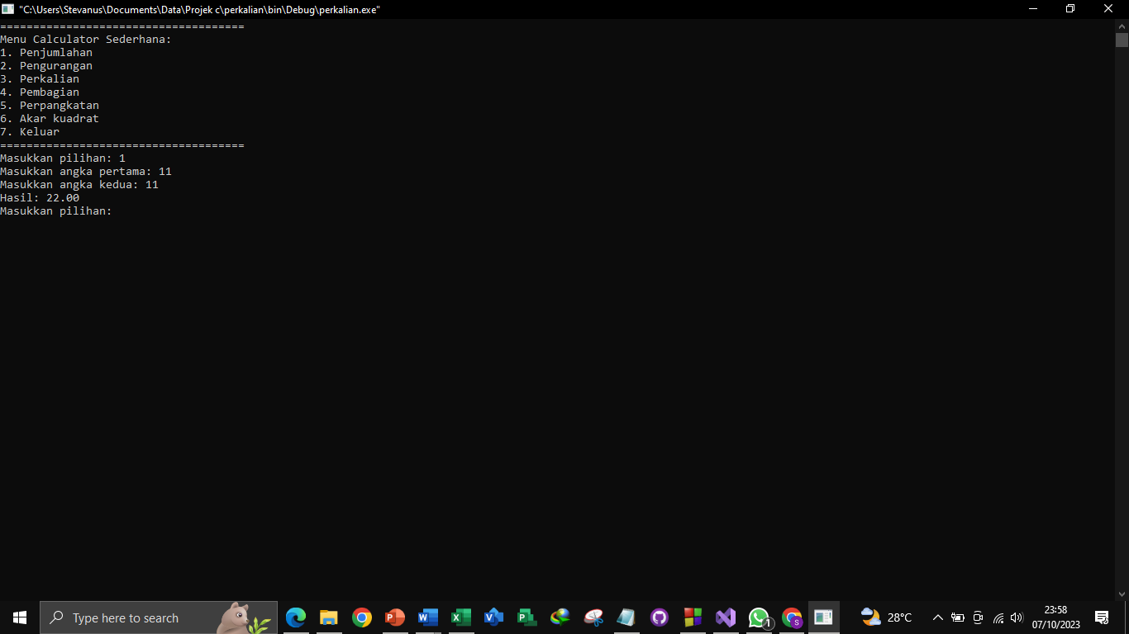

8. Rekursif adalah suatu proses(prosedur/fungsi yang bisa memanggil dirinya sendiri selama function/logika msh terus dideklarasikan.

source :

<https://books.google.co.id/books?hl=id&lr=&id=pfz0EOAHRqsC&oi=fnd&pg=PA1&dq=rekursif+function+pemrograman+dasar+adalah&ots=r0gdfbZ94l&sig=AQLWYEXZ0credbek5GsWIsLZnCo&redir_esc=y#v=onepage&q=rekursif%20function%20pemrograman%20dasar%20adalah&f=false>

https://ocw.upj.ac.id/files/Handout-IFA105-MP5-Fungsi.pdf

Contoh Code :

#include <stdio.h>

// Menggunakan header file untuk fungsi input/output standar.

/\* Mendefinisikan fungsi untuk menghitung nilai faktorial \*/

int Faktorial(int N) {

if (N == 0) { // Jika N sama dengan 0, maka faktorialnya adalah 1.

return 1;

} else {

return N \* Faktorial(N-1); // Jika N bukan 0, maka faktorialnya adalah N dikali faktorial dari N-1.

}

}

int main(void) {

int bilangan; // Mendeklarasikan variabel 'bilangan' untuk menyimpan bilangan yang akan dihitung faktorialnya.

printf("Masukkan bilangan yang akan dihitung: "); // Menampilkan pesan untuk meminta input dari pengguna.

scanf("%d", &bilangan); // Mengambil input bilangan dari pengguna dan menyimpannya dalam variabel 'bilangan'.

printf("%d! = %d", bilangan, Faktorial(bilangan)); // Menampilkan hasil perhitungan faktorial dari 'bilangan'.

return 0; // Mengakhiri program dengan mengembalikan nilai 0.

}

